XII Санкт-Петербургская  НИЧЕГО НЕ ПИШЕМ ЗДЕСЬ  НИЧЕГО НЕ ПИШЕМ ЗДЕСЬ  математическая олимпиада 2026 |  | 
Решения задач |  | 1 класс

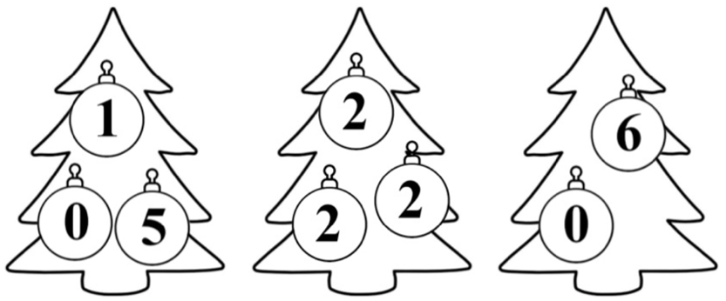
- Цифры сегодняшней даты (15.02.2026) написаны на ёлочных шариках. Развесьте шарики на три ёлки так, чтобы суммы цифр на каждой ёлке были одинаковыми.
Один из вариантов изображён на рисунке.
Решение. Повесим шарики с цифрами так, чтобы сумма на каждой ёлке была равна 6: $\text{1}+\text{5}+\text{0}=\text{2}+\text{2}+\text{2}=\text{6}+\text{0}=\text{6}$.
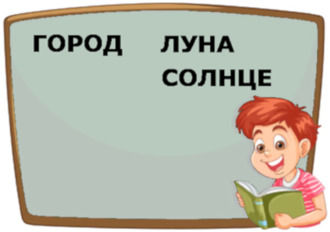
- Незнайка написал на доске слова мелками разных цветов (красным, зелёным и синим), каждое слово – своим цветом. Цветик заметил, что зелёное слово выше самого длинного, а красное – левее самого короткого. Какого цвета буква Ц?
Ответ: синего. Решение. Так как самое короткое слово – «ЛУНА», то слово «ГОРОД» красного цвета. Выше самого длинного слова «СОЛНЦЕ» находятся слова «ЛУНА» и «ГОРОД», следовательно, «ЛУНА» зелёного цвета. А «СОЛНЦЕ» – синего. Буква Ц есть только в слове «СОЛНЦЕ», и она синего цвета.
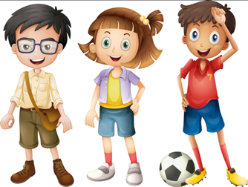
- У Вани, Сани и Ани есть по мандаринке. В мандаринках у Сани и Вани одинаковое количество долек, а у Ани – на несколько долек меньше. Мальчики отдали Ане по 1 дольке, и долек у всех стало поровну. На сколько долек меньше было в Аниной мандаринке?
Ответ: на 3 дольки. Решение. Количество долек у Ани увеличилось на 2, а у Сани (и у Вани) уменьшилось на 1. И стало поровну. Значит, у Ани было на три дольки меньше, чем у Сани (или Вани).

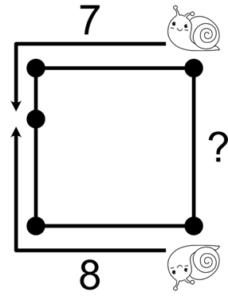
- Две улитки ползут по сторонам квадрата из соседних вершин навстречу друг другу, как показано на рисунке. Когда они встретились, оказалось, что первая проползла 8 метров, а вторая только 7 метров. Какое расстояние было между улитками сначала?
Ответ: 5 метров. Решение. Вместе улитки проползли $\text{8}+\text{7}=\text{15}$ метров, которые составляют три стороны квадрата. $\text{15}=\text{5}+\text{5}+\text{5}$. Значит, каждая сторона имеет длину 5 метров.
- Прилетев на Луну, Незнайка познакомился с особенными коротышками, которые лгут либо только утром, либо только вечером. Вечером пятеро из них сказали Незнайке: «Ты мой лучший друг», а семеро других сказали: «Я завтра куплю тебе мороженое». На следующее утро Незнайка задал каждому из них вопрос: «Ты соврал мне вчера вечером?». Сколько ответов «да» он получит?
Ответ: 12 ответов «да». Решение. Есть два типа коротышек. Первые лгут вечером и говорят правду утром. Вечером они солгали, поэтому утром честно ответят «да». Вторые лгут утром, а вечером говорят правду. На вопрос: «Ты соврал вчера?» правдивый ответ: «Нет», но так как сейчас они лгут, то скажут: «Да». Таким образом, независимо от типа, каждый коротышка утром ответит «да». Всего вечером говорили $\text{5}+\text{7}=\text{12}$ коротышек, значит и «да» утром будет 12.

- В прямоугольнике на 5 снежинок меньше, чем в квадрате. Сколько снежинок в серой части квадрата?
Ответ: 8 снежинок. Решение. Количество снежинок в области пересечения квадрата и прямоугольника не имеет значения, так как его нужно прибавлять и к снежинкам, которые есть только в прямоугольнике, для нахождения общего количества всех снежинок в прямоугольнике, и к снежинкам, которые есть только в квадрате, для нахождения общего количества всех снежинок в квадрате. Значит, разница зависит только от количества снежинок в белом треугольнике и серой области. В белом треугольнике 3 снежинки. Значит, в серой области на 5 снежинок больше, то есть 8.
- У Пети есть две карточки с двумя разными цифрами на разных сторонах. Он может составить из них числа 13, 35, 58. Какие ещё числа можно составить при помощи этих двух карточек? Перечислите все варианты.
Ответ: 31, 18, 81, 53, 85. Решение. На карточках написаны цифры «1», «3», «5» и «8». Причём «1» и «3» на разных карточках и «5» и «8» тоже на разных. С другой стороны тройки не может быть пятёрки, значит, там восьмёрка. Тогда на другой стороне у единицы – пятёрка. Составим все возможные пары цифр: 13 и 31, 18 и 81, 35 и 53, 58 и 85. Недостающие числа: 31, 18, 81, 53, 85.
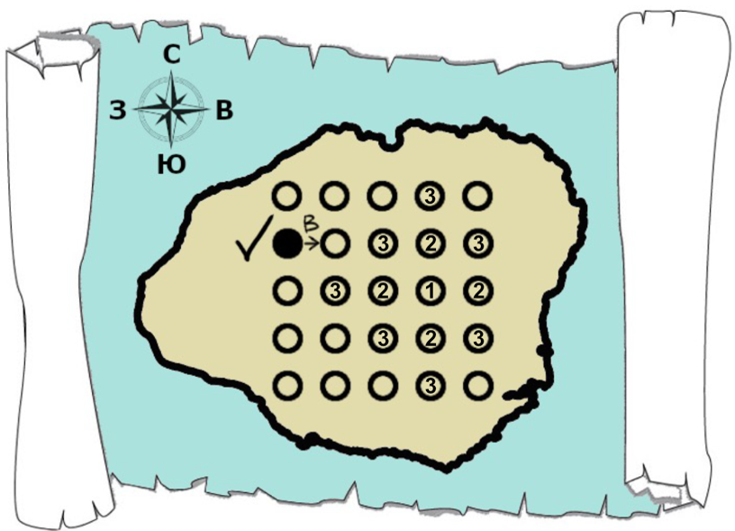
- Пираты высадились на остров в точке, отмеченной на карте. Один из них помнит такой маршрут до клада, начиная с этой точки: «ВВЮЮЗЮВВСС». Буквы в маршруте обозначают смещение на одну точку в указанном направлении, например, В – на одну точку на восток, то есть вправо. Оказалось, что старый пират какую-то одну букву вспомнил неверно, поэтому в конечной точке маршрута клада нет. Отметьте все точки, где может находиться клад.
Ответ изображён на рисунке.
Решение. Порядок движения по указанным направлениям значения не имеет – в любом случае, пираты придут в точку 1. Но одно (неверное) направление нужно убрать. Тогда есть четыре разных точки, куда дошли бы пираты. Отметим их цифрой 2. И, наконец, добавим ещё один шаг в неизвестном (произвольном) направлении – получим точки, отмеченные цифрой 3.
XII Санкт-Петербургская
НИЧЕГО НЕ ПИШЕМ ЗДЕСЬ
НИЧЕГО НЕ ПИШЕМ ЗДЕСЬ
математическая олимпиада 2026
Решения задач |  | 2 класс

- Буквы в словах поменяли по определённым правилам. В результате получилось: ТИК → КИТ → КОТ. По этим же правилам из другого слова получили:
____ → ____ → РОМ. Какое слово было первым?
Ответ: МИР. Решение. Чтобы получить второе слово, поменяем О на И – получится «РИМ». Теперь меняем местами М и Р – получаем «МИР».

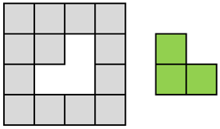
- У Ани есть клетчатый квадратик с дыркой (изображён слева). Сколькими способами можно по линиям клеток разместить на нём уголок из трёх клеток (изображён справа)? Уголок можно поворачивать.
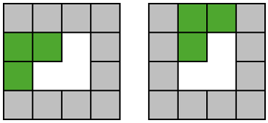
Ответ: 9 способов. Решение. В левом верхнем квадратике есть 4 способа. По одному способу для трёх остальных углов – ещё 3 способа. Ещё есть 2 способа, показанных на рисунке. Всего получаем $\text{4}+\text{3}+\text{2}=\text{9}$ способов.

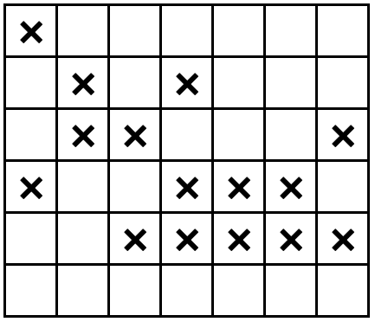
- Дима расставил крестики в табличке так, что выполнялось одно правило для строчек и ещё одно правило для столбцов. Мышка стёрла хвостиком крестики в нижней строке. Верните все крестики на свои места и запишите эти два правила словами.
Ответ изображён в нижней строке рисунка.
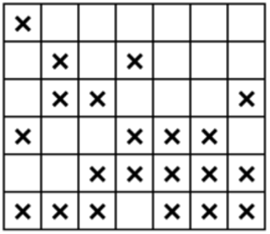
Решение. В нижней строке должно быть 6 крестиков везде, кроме среднего столбца, согласно правилам заполнения.
Правило для строк: в каждой следующей строке на один крестик больше, чем в предыдущей.
Правило для столбцов: везде по три крестика.

- Кира сказала: «Я говорю только правду», Боря сказал: «Кира врёт», Алиса возразила: «Кира правдива!», а Гоша сказал: «Двое из нас врут». Оказалось, что врут трое, а кто же говорит правду? Объясните свой ответ.
Ответ: правду говорит Боря. Решение. Гоша врёт в любом случае. Если правдива Кира, то Алиса тоже правдива и правдивых двое, что противоречит условию. То же самое, если правдива Алиса. Значит, трое врут (Гоша, Кира и Алиса), а один – Боря – правдив, и это соответствует условию.
- В одном классе все девочки – блондинки и красавицы, или только красавицы. А все мальчики – блондины и спортсмены, или только спортсмены. Всего в классе мальчиков – 14, девочек – 13, а блондинов и блондинок – 18. Девочек, которые только красавицы, на одну больше, чем мальчиков, которые только спортсмены. Сколько в классе красивых блондинок?
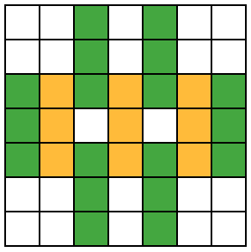
Ответ: 8 красивых блондинок. Решение. Всего в классе $\text{14}+\text{13}=\text{27}$ детей. Поскольку блондинов и блондинок 18, то $\text{27}-\text{18}=\text{9}$ – это те, которые только красавицы или только спортсмены. Только красавиц на одну больше, чем только спортсменов, тогда только красавиц 5, а только спортсменов – 4. Поскольку всего девочек 13, то красивых блондинок $\text{13}-\text{5}=\text{8}$.
- Из доски $\text{7}×\text{7}$ клеток нужно вырезать 9 прямоугольников $\text{1}×\text{3}$ клетки каждый так, чтобы больше ни одного такого прямоугольника нельзя было вырезать. Приведите пример, как это можно сделать.
Пример изображён на рисунке.
- Ира загадала два двузначных числа. Большее число заканчивается на ту же цифру, с которой начинается меньшее число. Разность между бóльшим и меньшим числами равна 43. Какие числа загадала Ира? Найдите все возможные варианты.
Ответ: 5 вариантов: $\text{61}-\text{18}$, $\text{72}-\text{29}$, $\text{73}-\text{30}$, $\text{84}-\text{41}$, $\text{95}-\text{52}$. Решение. Большее число может заканчиваться цифрами 0, 1, 2, .., 9. Разберём все возможные случаи.
Цифра 0 не подходит, поскольку тогда меньшее число начинается с 0. Если эта цифра 1 ($*\text{1}-\text{1}* =\text{43}$), то проследим за разрядом единиц. Чтобы получить цифру 3 в разности, нужно вычесть из 1 число 8: $*\text{1}-\text{18}=\text{43}$. И тогда первый вариант – это $\text{61}-\text{18}=\text{43}$. Таким же образом находим для 2 ($\text{72}-\text{29}=\text{43}$), 3 ($\text{73}-\text{30}=\text{43}$), 4 ($\text{84}-\text{41}=\text{43}$) и 5 ($\text{95}-\text{52}=\text{43}$). Для цифр 6 и более уже не получится, поскольку вычитаемое больше 60, а значит, уменьшаемое уже не двузначное, а трёхзначное число.

- Две черепашки Боря и Гоша одновременно стартовали по прямой дорожке к финишу. Через несколько минут Гоша пробежал 6 метров, а Боря – уже 8 метров. Ещё через 4 минуты Боря финишировал, а Гоше до финиша оставалось ещё 6 метров. Гоша и Боря бежали каждый со своей постоянной скоростью. Какую дистанцию им надо было пробежать? Сколько метров за минуту пробегал Гоша?
Ответ: длина дистанции – 24 метра; скорость Гоши – 3 метра в минуту.
Решение. За 4 минуты Гоша отстал ещё на $\text{6}-\text{2}=\text{4}$ метра, значит, каждую минуту он отстаёт на 1 метр. Поскольку в итоге Гоша отстал на 6 метров, то это случилось за 6 минут. Известно, что за первые $\text{6}-\text{4}=\text{2}$ минуты Боря пробежал 8 метров, значит, каждую минуту он пробегает по 4 метра, поскольку $\text{4}+\text{4}=\text{8}$. Значит, всего он пробежал
$\text{4}×\text{6}=\text{24}$ метра. Гоша каждую минуту бежит на 1 метр меньше – это 3 метра в минуту.

XII Санкт-Петербургская
НИЧЕГО НЕ ПИШЕМ ЗДЕСЬ
НИЧЕГО НЕ ПИШЕМ ЗДЕСЬ
математическая олимпиада 2026
Решения задач |  | 3 класс

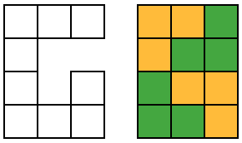
- На рисунке слева изображена фигура «уголок». Придумайте фигуру из 9 клеток такую, что её нельзя разрезать на уголки, но если к ней добавить уголок, то новую фигуру можно разрезать на уголки. Нарисуйте две картинки: изначальную фигуру из 9 клеток, которую разрезать нельзя, и фигуру с добавленным уголком, которую разрезать можно. На второй фигуре покажите линии разрезов.
Один из вариантов изображён на рисунке справа.

- В одном классе дети решали сложный пример на сложение. Половина мальчиков и десять девочек получили неверный ответ – каждый из них ошибся на 1 или на 2. Все остальные получили верный ответ. Ответ «15» получился у тринадцати человек, «17» – тоже у тринадцати, «18» – у двух, «19» – у четырёх. Других ответов не было. Сколько в классе девочек?
Ответ: 14 девочек. Решение. Верный ответ в примере – 17. Убедимся в этом. Так как есть ответы «15», то верный ответ не более, чем 17. Так как есть ответы «19», то верный ответ не менее, чем 17. Единственно возможный вариант – правильный ответ 17. Ошибочный ответ дали, получается, $\text{13}+\text{2}+\text{4}=\text{19}$ человек. Так как неверный ответ у половины мальчиков и десяти девочек, то половина мальчиков – это $\text{19}-\text{10}=\text{9}$ человек, а всего мальчиков $\text{9}×\text{2}=\text{18}$. Так как всего ответов было дано $\text{13}+\text{13}+\text{2}+\text{4}=\text{32}$, то девочек в классе – $\text{32}-\text{18}=\text{14}$ человек.
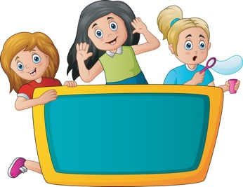
- Соня написала на доске числа от 50 до 100. Милана отняла от каждого числа 22 и тоже написала их на доске. Агафья к каждому числу Миланы прибавила 66 и написала их на той же доске. Сколько чисел написаны один раз?
Ответ: 81 число. Решение. Соня написала числа от 50 до 100, Милана – от 28 до 78, Агафья – от 94 до 144. Один раз были написаны числа от 28 до 49 (Миланой), от 79 до 93 (Соней) и от 101 до 144 (Агафьей). Количество этих чисел, соответственно, $\text{22}+\text{15}+\text{44}=\text{81}$.

- Беата совершает с любой тройкой чисел такую операцию: вместо каждого числа она пишет разность двух оставшихся (из большего вычитает меньшее), а если два оставшихся равны, пишет 0. Например, тройка (5, 2, 14) превратится в ($\text{14}-\text{2}$, $\text{14}-\text{5}$, $\text{5}-\text{2}$), то есть (12, 9, 3), а на втором шаге превратится в ($\text{9}-\text{3}$, $\text{12}-\text{3}$, $\text{12}-\text{9}$) , то есть (6, 9, 3). Какой будет тройка чисел, получившаяся за 2026 шагов из тройки (5, 2, 1)?
Ответ: (1, 0, 1). Решение. Осуществим несколько шагов: (5, 2, 1) → (1, 4, 3) → (1, 2, 3) →
→ (1, 2, 1) → (1, 0, 1) → (1, 0, 1) → (1, 0, 1). Как видно, тройка (1, 0, 1) после операции превращается в саму себя, то есть операция не меняет эту тройку. Значит, и после 2026-й операции получим тройку (1, 0, 1).
- Лёша и Зоя тренируются в беге на длинные дистанции. Они одновременно стартуют из одного места на круговой дорожке и бегут с постоянной скоростью (каждый со своей) в одном направлении. Лёша бегает быстрее: через 45 минут он пробежал полный круг, развернулся, побежал навстречу Зое и встретился с ней через 15 минут. За какое время Зоя пробежит полный круг?
Ответ: 90 минут (1 час 30 минут). Решение. Лёша встретился с Зоей на том месте, на котором был через $\text{45}-\text{15}=\text{30}$ минут после старта. Значит, Зоя за $\text{45}+\text{15}=\text{60}$ минут пробегает такое же расстояние, какое Лёша за 30 минут. Отсюда следует, что Зоя бегает в два раза медленнее Лёши. Так как Лёша на полный круг потратил 45 минут, то Зоя потратит на него $\text{45}×\text{2}=\text{90}$ минут.
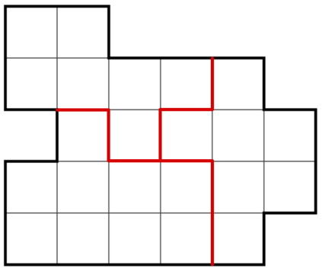
- Покажите, как можно разрезать фигуру на рисунке по линиям сетки так, чтобы получились 3 фигуры с одинаковым периметром. (Периметр – это длина границы фигуры.)
Один из вариантов изображён на рисунке.
Возможный подход к решению. Периметр исходной фигуры – 24. Отмечаем на границе три «удобные» в каком-то смысле точки, которые делят периметр на три части по 8. Если отметили неудачно, можно подвигать. Внутри находим опять же «удобную» точку – такую, чтоб из трёх найденных на границе можно было бы провести пути одинаковой длины. Так получим 3 фигуры одинакового периметра.

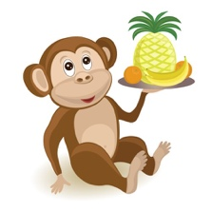
- По кругу, глядя в центр, сидят 14 обезьян, у каждой в лапах какой-то фрукт – груша, апельсин или яблоко. По команде «Передай» каждая передаёт свой фрукт своему правому соседу. Обезьянам дважды скомандовали «Передай». Какое самое большое количество обезьян могло подержать в лапах и грушу, и апельсин, и яблоко? Приведите пример, подтверждающий ответ, и объясните, почему полученное количество обезьян действительно наибольшее.
Ответ: 12 обезьян. Решение. Так как видов фруктов 3, а всего фруктов 14, то есть вид фрукта (пусть это груша), который был не более, чем у 4-х обезьян, иначе фруктов было бы не менее, чем $\text{5}+\text{5}+\text{5}=\text{15}$. Значит, более $\text{3}×\text{4}=\text{12}$ обезьян не могли подержать в лапах грушу. Приведём пример, когда их действительно 12. Дадим им по порядку (например, против часовой стрелки):
А Я Г А Я Г А Я Г А Я Г А Я. Нетрудно убедиться, что в результате двух команд «Передай» 12 обезьян подержат все три фрукта.

- Ворона с большим куском сыра уселась на ёлку. Пришли лисы, коты и мыши и начали хвалить ворону в надежде, что она их за это угостит. По окончании каждой минуты восхваления ворона распределяла награды: каждому, кто её похвалил на «5», ворона кидала 3 кусочка сыра, кто на «4» – 2 кусочка, а кто на «3» – в того она кидала шишку, а сыр не давала. За первую минуту «5» получили все лисы, «4» – все коты, а «3» – все мыши, и ворона выдала в награду 23 кусочка сыра. За вторую минуту «5» получили все коты, «4» – все мыши, а «3» – все лисы, и ворона выдала 24 кусочка сыра. За третью минуту «5» получили все мыши, «4» – все лисы, а «3» – все коты, и ворона выдала 28 кусочков сыра. А сколько всего шишек она бросила за это время?
Ответ: 15 шишек. Решение. За все 3 минуты каждая лиса, каждый кот и каждая мышь получили по 5 кусочков сыра, и в каждого была брошена одна шишка. Так как ворона раздала всего $\text{23}+\text{24}+\text{28}==\text{75}$ кусочков, то зверей всего было $\text{75}÷\text{5}=\text{15}$. Соответственно, и шишек ворона бросила 15 штук.

XII Санкт-Петербургская
НИЧЕГО НЕ ПИШЕМ ЗДЕСЬ
НИЧЕГО НЕ ПИШЕМ ЗДЕСЬ
математическая олимпиада 2026
Решения задач |  | 4 класс

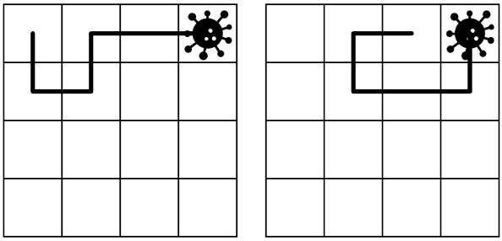
- В квадратной коробке $\text{4}×\text{4}$ клетки в угловой клеточке поселился вирус. Каждый день он заражает здоровую клетку, соседнюю по стороне с той, где сейчас находится, и переползает в неё. Если незаражённых соседних клеток нет, вирус умирает. Нарисуйте маршрут вируса так, чтобы здоровым осталось наибольшее количество клеток.
Ответ: максимальное количество здоровых клеток – 10.
Два из четырёх возможных вариантов изображены на рисунке, два другие симметричны.


- В тёмную комнату завели пятерых мудрецов и каждому надели на голову чёрный или белый колпак. После этого в комнате включили свет и сообщили, что чёрных колпаков чётное количество. Сможет ли каждый из мудрецов догадаться, какой колпак на нём надет, если он видит только цвета колпаков остальных мудрецов?
Ответ: да, сможет. Решение. Если мудрец видит чётное количество чёрных колпаков на остальных, то его колпак – белый, а если нечётное, то чёрный.

- Сегодня в клубе собралось 20 путешественников. 10 из них путешествовали по Европе, только 4 не путешествовали по Азии, тур по Африке совершили 6, а по Америке – 5 путешественников. Путешествий по Австралии никто из них не совершал. Каждый побывал ровно в двух путешествиях в разных частях света, лишь Вася – только в Антарктиде. Сколько ещё путешественников были в Антарктиде вместе с Васей?
Ответ: 1 путешественник. Решение. Путешественников без Васи – 19, они совершили в общей сложности $\text{19}×\text{2}=\text{38}$ путешествий. По условию, в Азии побывали $\text{20}-\text{4}=\text{16}$ путеше-ственников, а путешествий на все континенты, кроме Антарктиды, было $\text{10}+\text{16}+\text{6}+\text{5}=\text{37}$. Значит, в Антарктиде, кроме Васи, побывал $\text{38}-\text{37}=\text{1}$ (один) путешественник.

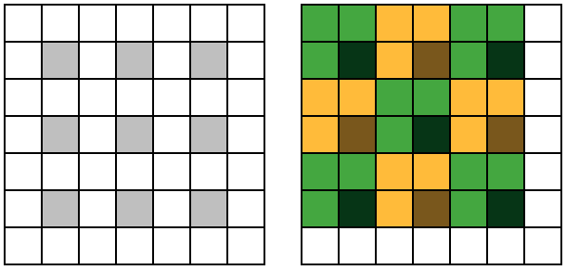
- Евклидикус нарисовал на клетчатом листе квадрат по линиям сетки с вершинами в узлах. Оказалось, что в него помещается четыре прямоугольника со сторонами 3 и 4 без наложений, а вот четыре квадрата со стороной 4 без наложений не помещается. А какое наибольшее количество квадратиков $\text{2}×\text{2}$ в него точно поместится?
Ответ: 9 квадратиков. Решение. Площадь одного прямоугольника $\text{3}×\text{4}$ – это 12 клеток, тогда площадь квадрата не менее чем $\text{12}×\text{4}=\text{48}$ клеток, то есть сам квадрат не меньше, чем $\text{7}×\text{7}$. Если бы квадрат был хотя бы $\text{8}×\text{8}$, то в него бы уже поместилось 4 квадрата $\text{4}×\text{4}$. Пример. Раскрасим квадрат $\text{7}×\text{7}$ в решето (см. картинку слева), тогда любой квадрат $\text{2}×\text{2}$ содержит ровно одну закрашенную клетку. Всего закрашенных клеток 9, значит и квадратов $\text{2}×\text{2}$ можно вырезать не более девяти. Девять же квадратов вырезать можно, как показано на правой картинке.
- В Новосибирске всегда на 4 часа больше, чем в Москве. В 3:15 по московскому времени электронные часы с 24-часовым циферблатом на вокзале Новосибирска сломались и пошли в обратную сторону с прежней скоростью. Сколько времени будет в Москве, когда новосибирские часы покажут 15:03 впервые после поломки?
Ответ: 19:27. Решение. Когда часы в Новосибирске сломались, они показывали 7:15 (на 4 часа больше, чем в Москве). Идя в обратном направлении, узнаем, через какое время они впервые покажут 15:03. 7 ч 15 мин $+$ (24 ч $-$ 15 ч 3 мин) $=$ 16 ч 12 мин. В Москве через это время будет 3 ч 15 мин $+$ 16 ч 12 мин, то есть 19 ч 27 мин.

- Медали для Зимней спартакиады хранятся в сейфе с четырьмя кодовыми замками. Снежный Барс хочет придумать для них четыре кода: один трёхзначный, а три другие – двузначные. При этом каждая цифра должна встречаться не более одного раза, а каждая цифра трёхзначного кода должна быть равна сумме цифр какого-то двузначного кода. Сможет ли он это сделать?
Ответ: нет, не сможет. Решение. Ноль не может быть ни суммой двух цифр, ни слагаемым для суммы (так как тогда две цифры получатся одинаковыми). Тогда используются все цифры от 1 до 9 по разу, причём сумма цифр трёхзначного кода равна сумме цифр трёх остальных кодов, и общая сумма должна быть чётна. Но сумма всех цифр равна нечётному числу 45.

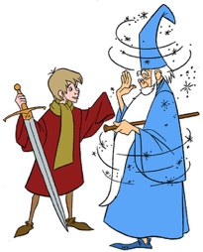
- Мерлин дал своему ученику карточку с числом, в котором каждая цифра встречается по разу, и попросил зачеркнуть 5 цифр так, чтобы оставшееся число было наибольшим. Ученик получил число 97568, а если бы сделал всё правильно, получил бы число на 564 больше. Какое наименьшее число могло быть на карточке у Мерлина?
Ответ: 4097568132. Решение. Если бы ученик сделал всё правильно, получил бы число 98132. Так как все цифры встречаются по разу, то в числе Мерлина между 9 и 8 стоят цифры 7, 5, 6, а после 8 – цифры 1, 3, 2. Остаётся в последовательность «9 7 5 6 8 1 3 2» вставить цифры 4 и 0 так, чтобы получившееся число было наименьшим. Так как с 0 число начинаться не может, первая цифра 4, вторая – 0.

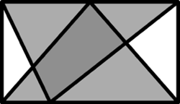
- На белый прямоугольник площадью 16 кв. см. наклеили два серых треугольника, как показано на рисунке. Площадь тёмной части (пересечения) – 5 кв. см. Какова площадь белой части?
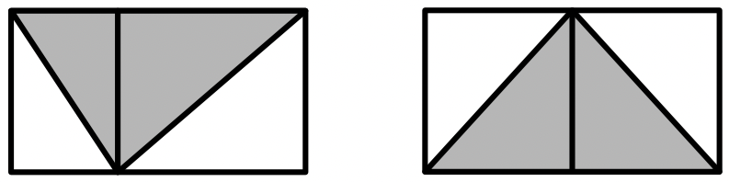
Ответ: 5 кв. см. Решение. Разделив исходный прямоугольник прямыми линиями на два прямоугольника так, как показано на рисунке, можно увидеть, что площади серых и белых треугольников одинаковы. Значит, площадь каждого из наклеенных серых треугольников равна 8 кв. см. Найдём общую площадь серой части, вычитая темный четырёхугольник, так как эта область входит дважды:
$\text{8}+\text{8}-\text{5}=\text{11}$ кв. см. Тогда белая часть имеет площадь $\text{16}-\text{11}=\text{5}$ кв. см.

